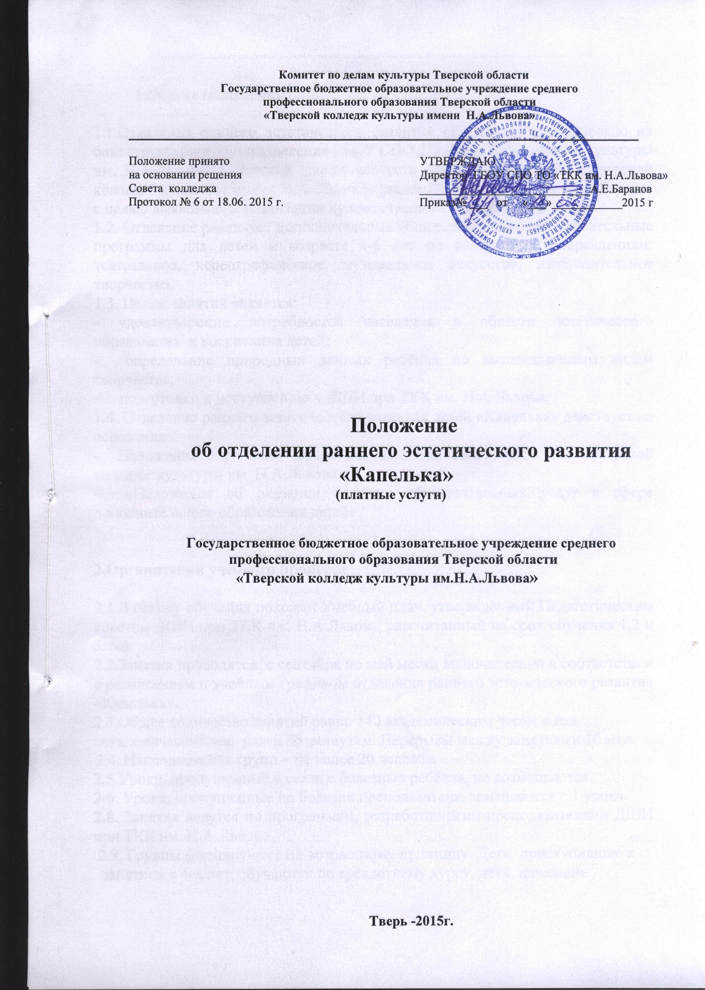

1.Общие положения.

1.1.Отделение раннего эстетического развития «Капелька» организовано на базе структурного подразделения ГБОУ СПО ТО «Тверской колледж культуры им. Н.А.Львова» - Детской школы искусств при ГБОУ СПО ТО «Тверской колледж культуры имени Н.А. Львова» (далее ДШИ при ТКК им. Н.А.Львова) с целью выявления и реализации художественных способностей детей.
1.2. Отделение реализует дополнительные общеразвивающие образовательные программы для детей в возрасте 4-6 лет по следующим направлениям: театральное, хореографическое, музыкальное искусство, изобразительное творчество.
1.3. Целью занятий является:
- удовлетворение потребностей населения в области эстетического образования и воспитания детей;
- определение природных данных ребёнка по вышеназванным видам творчества;
- подготовки к поступлению в ДШИ при ТКК им. Н.А.Львова.
1.4. Отделение раннего эстетического развития детей «Капелька» действует на основании:
- Положения о Детской школе искусств при ГБОУ СПО ТО «Тверской колледж культуры им. Н.А.Львова
- «Положения об оказании платных образовательных услуг в сфере дополнительного образования детей»

2.Организация учебного процесса

2.1.В основу обучения положен Учебный план, утверждённый Педагогическим советом ДШИ при ТКК им. Н.А.Львова, рассчитанный на срок обучения 1,2 и 3года
2.2.Занятия проводятся с сентября по май месяц включительно в соответствии с расписанием и учебным графиком отделения раннего эстетического развития «Капелька».
2.3.Общее количество занятий равно 140 академическим часам в год.
Академический час равен 35 минутам. Перерывы между занятиями 10 мин.
2.4. Наполняемость групп – не более 20 человек.
2.5.Уроки, пропущенные в связи с болезнью ребёнка, не возмещаются.
2.6. Уроки, пропущенные по болезни преподавателя, замещаются с 1 урока.
2.8. Занятия ведутся по программам, разработанными преподавателями ДШИ при ТКК им. Н.А.Львова.
2.9. Группы формируются по возрастному принципу. Дети, приступившие к занятиям с 4-х лет, обучаются по трёхлетнему курсу, дети, начавшие обучение в 5 лет - по двухлетнему курсу. Срок обучения для детей 6 лет – 1 год (хореографическая, эстетическая подгруппы)

2.10. В конце полугодий проводятся итоговые уроки с приглашением родителей и администрации ДШИ при ТКК им. Н.А.Львова.
В конце учебного года группам пятилеток и шестилеток даются рекомендации по целесообразности дальнейшего обучения каждого ребёнка в определённой подгруппе или на одном из отделений ДШИ при ТКК им. Н.А.Львова.

3. Порядок зачисления и отчисления учащихся

3.1.. В число обучающихся может быть зачислен любой ребёнок в возрасте 4-6 лет (кроме детей 6 лет желающих заниматься в хореографической подгруппе) при наличии свободных мест.
3.2..Для зачисления в хореографическую подгруппу детей 6 лет дополнительно производится просмотр детей преподавателями хореографии. Если у ребёнка нет достаточных физических и музыкальных данных, то он может быть зачислен в эстетическую подгруппу.
3.3.Зачисление производится по заявлению родителей после заключения с родителями или законными представителями ребёнка Договора о предоставлении платных образовательных услуг, первой оплаты за обучение и приказа заместителя директора ТКК им Н.А.Львова по дополнительному образованию детей о зачислении.
3.4. При формировании групп в первую очередь зачисляются дети, родители или законные представители которых подали заявление в более ранний срок.
3.5.При зачислении, во время проведения организационного родительского собрания администрация ДШИ при ТКК им. Н.А.Львова обязана ознакомить родителей с «Положением о ДШИ при ТКК им. Н.А.Львова», «Правилами внутреннего распорядка» и «Положением об оказании платных образовательных услуг » и данным Положением.
Так же каждый из родителей может самостоятельно ознакомиться с данными документами в холле 1 этажа (стенд ДШИ) или на сайте ГБОУ СПО ТО «ТКК им. Н.А.Львова».
3.6. Зачисление на свободные места может производиться в течение всего учебного года. Ребёнок может быть зачислен при наличии свободных мест, после посещения занятий в течение одной недели. Если испытательный срок пройден успешно, то по согласованию с преподавателями, работающими с группой, ребёнок может быть зачислен в число обучаемых.
3.7.Договор с родителями или законными представителями обучающегося может быть расторгнут в одностороннем порядке и обучающийся может быть отчислен по инициативе ДШИ при ТКК им. Н.А.Львова в случае:
- пропуска занятий без уважительной причины более месяца и если родители не поставили в известность администрацию о причине длительного отсутствия обучаемого;
- регулярной несвоевременной оплаты за обучение или просрочки оплаты более месяца.
3.8. Обучаемый может быть отчислен по заявлению родителей или законных представителей. (Заявление подаётся за 5 дней).

4. Права и обязанности участников образовательного процесса

4.1. ДШИ при ТКК им. Н.А.Львова имеет право:
- самостоятельно организовывать образовательный процесс, в соответствии с образовательными программами, утверждёнными Педагогическим Советом ДШИ при ТКК им. Н.А.Львова, утверждать учебные планы и график занятий;
- утверждать внутренний распорядок в ДШИ при ТКК им. Н.А.Львова и требовать выполнения предписаний данного распорядка;
- требовать внесения платы за обучение в порядке и в сроки обусловленные договором.

4.2. ДШИ при ТКК им. Н.А.Львова обязана:
- организовать и обеспечить освоение знаний в рамках принятых школой программ;
- обеспечить помещения для проведения занятий, соответствующие санитарным требованиям, нормам и правилам, предъявляемых к образовательному учреждению;
- сохранить место за обучающимся в случае его болезни, лечения (при наличии медицинских справок), в случае отпуска родителей и в других случаях пропуска занятий по уважительным причинам - при наличии заявления родителей написанного заранее;
- по окончании обучения провести анализ способностей обучающегося и дать рекомендации родителям по дальнейшему обучению ребёнка в ДШИ при ТКК им. Н.А.Львова
4.3. Обучающиеся и родители (законные представители) имеют право:
- на получение качественного образования в рамках программы обучения, предложенной ДШИ при ТКК им. Н.А.Львова;
- требовать полноценного осуществления образовательного процесса с целью наиболее полного усвоения материала;
- ознакомиться с нормативными документами, учебными планами и программами ДШИ при ТКК им. Н.А.Львова;
- посещать контрольные уроки отделения «Капелька»;
- посещать любые школьные мероприятия.

4.4. Обучающиеся и родители (законные представители) обязаны:
- посещать занятия в соответствии с установленным расписанием;
- являться на занятия в соответствующей форме и с необходимыми материалами;
- предупреждать администрацию о пропусках занятий более недели, даже если это пропуски по уважительной причине;
- своевременно вносить оплату за обучение в соответствии с Договором между Исполнителем и Заказчиком
- ознакомиться и выполнять Правила внутреннего распорядка ДШИ.

5. Финансовая деятельность

5.1.Группы раннего эстетического развития детей «Капелька» действуют на основании:
- «Положения об оказании платных образовательных услуг в сфере дополнительного образования детей»
5.2. Среднемесячная оплата за обучение рассчитывается бухгалтерией ГБОУ СПО ТО «Тверской колледж культуры им. Н.А.Львова» согласовывается с Комитетом по делам культуры Тверской области и утверждается приказом директора ГБОУ СПО ТО «Тверской колледж культуры им. Н.А.Львова» на каждый учебный год.
5.3. Общее количество предоставляемых академических часов в год – 140 . Академический час равен 35 минутам.
5.4. Оплата вносится в равных долях помесячно в размере, утверждённом приказом директора ГБОУ СПО ТО «Тверской колледж культуры им. Н.А.Львова».
5.5.Оплата за обучение производится в кассе ТКК им. Н.А.Львова согласно вывешенному расписанию до 10 числа текущего месяца. Оплата за май месяц вносится до 30 апреля. Квитанции об оплате сохраняются до конца учебного года.
5.6. Льготы по оплате за обучение предоставляются:
детям из многодетных семей - 50% (с момента предоставления справки о составе семьи);
детям с ограниченными возможностями - 50% (по предоставлению документа);
детям, отсутствующим более 20 дней в месяц по уважительным причинам (заявление родителей, медицинские справки) – от 50%

